LaLiga News

Nuestro proyecto trata de una aplicación de fútbol donde tendremos la información necesaria para conocer los resultados de todas los encuentros de LaLiga Santander dependiendo además de la jornada que queramos buscar y a su vez también encontraremos las últimas noticias de todos los equipos que forman parte de la propia competición.

ESQUEMA BBDD

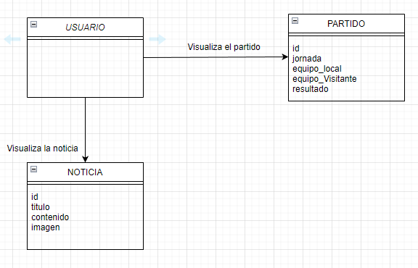

DIAGRAMA CASOS DE USO

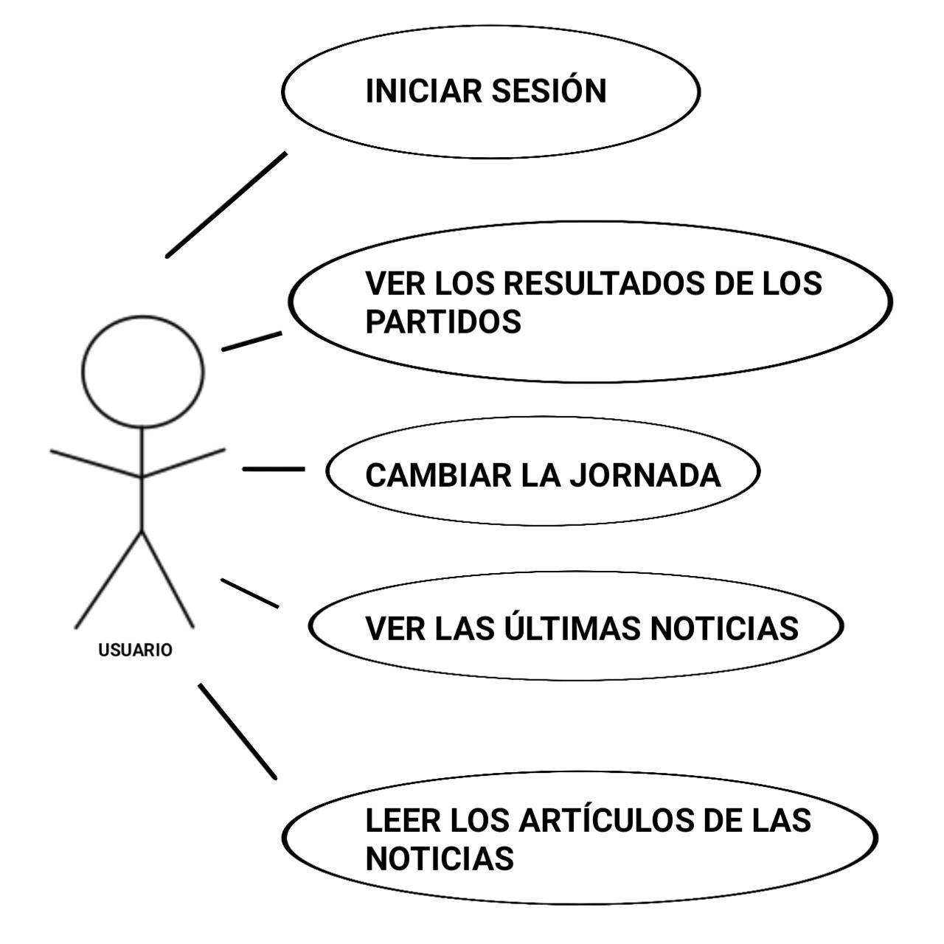

¿Cómo funciona?

Una vez que arranquemos el proyecto, aparecerá una ventana de inicio de sesión. Si no insertamos correctamente el usuario y/o contraseña, no se cambiará a la siguiente pantalla y se mostrará un mensaje de error.

Una vez dentro de la aplicación de fútbol, se mostrarán todos los resultados de la jornada, incluyendo los equipos locales, visitantes y los resultados. Podremos cambiar las jornadas de la liga moviendo la barra de desplazamiento hacia la izquierda o derecha.

En la parte inferior de la pantalla, habrá dos botones que nos permitirán volver a la misma pantalla o acceder a la ventana de "noticias". En la ventana de noticias, se mostrarán las últimas seis noticias con sus respectivas imágenes. Estas noticias se recopilarán de una página específica del diario 'Marca'.

Finalmente, podremos acceder a cada artículo en una pantalla aparte. Aquí se mostrarán los títulos, la descripción de la noticia y nuevamente la imagen. Desde esta pantalla, también tendremos dos botones para volver a la página de marcadores y noticias, los cuales se irán actualizando conforme se publiquen nuevos escritos.

